Step 1► 登陆中国高等教育学生信息网（学信网）网址https://www.chsi.com.cn/，点击“学籍学历查询”。
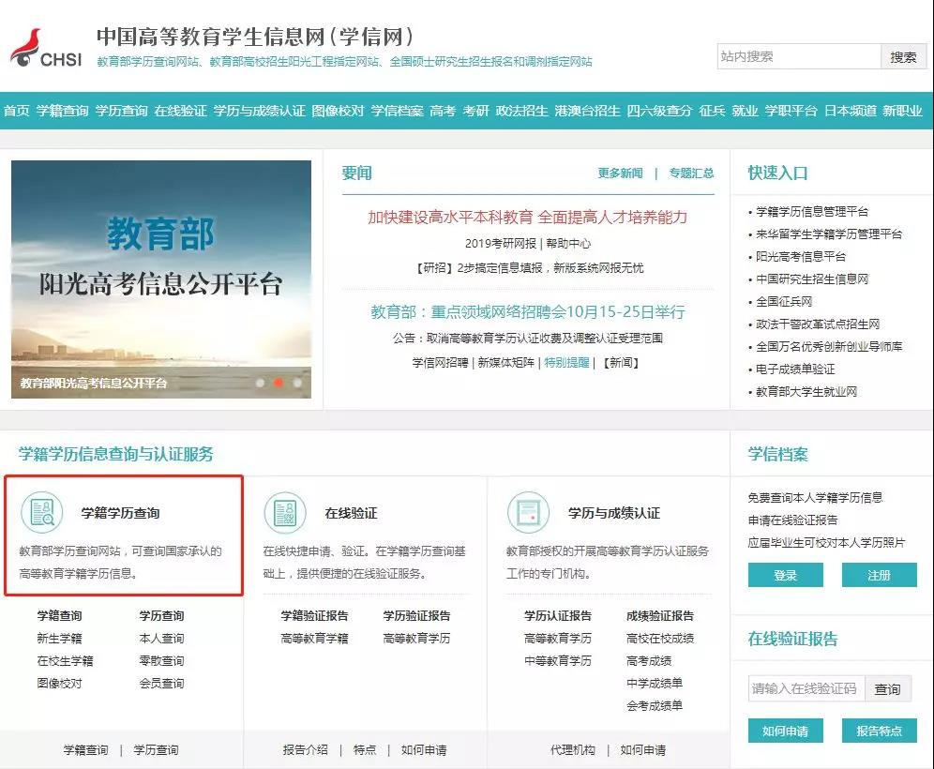
Step 2► 进入页面后，点击“本人查询”。
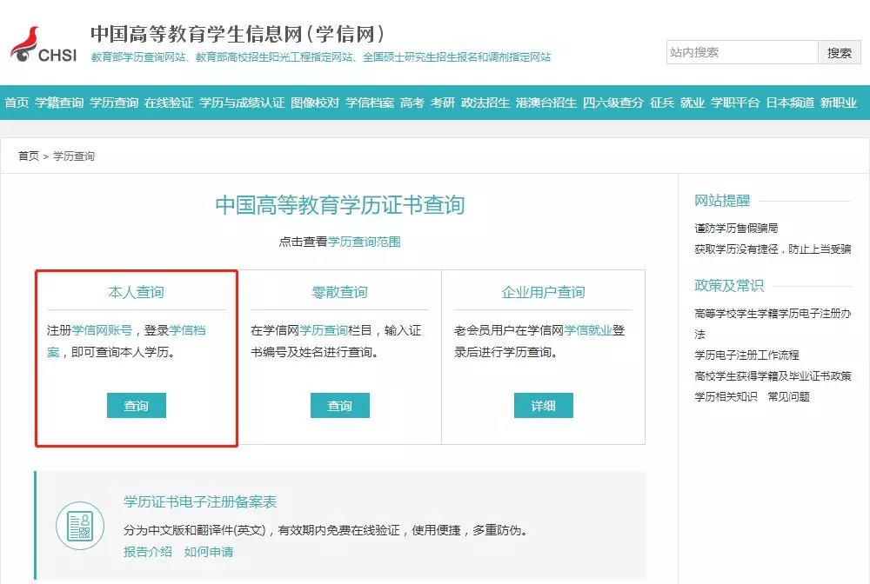
Step 3► 进入页面后，如有学信档案账号请直接登陆，如尚无学信档案号请注册账号后登陆。
Step 4► 进入页面后，点击“在线验证报告”一栏下方“申请”选项。
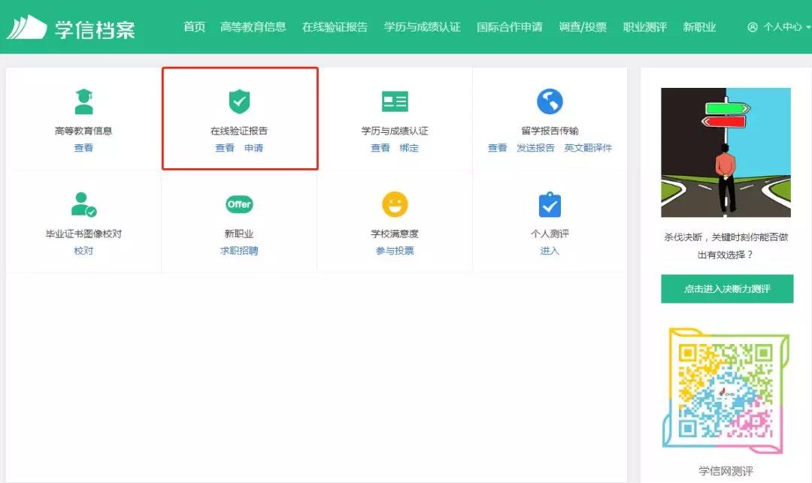
Step 5► 进入页面后，点击“教育部学历证书电子注册备案表”。
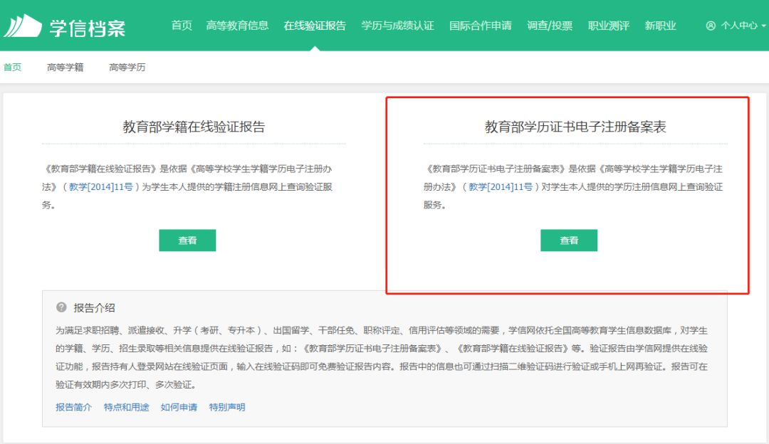
Step 6► 如尚未申请验证报告的，请先申请验证后再打印报告；如已申请验证报告的，请确保验证报告在有效期内；如验证报告已超出有效期，可申请延长验证有消息，最长时限为5个月。点击“查看”进入证书预览与打印页面。
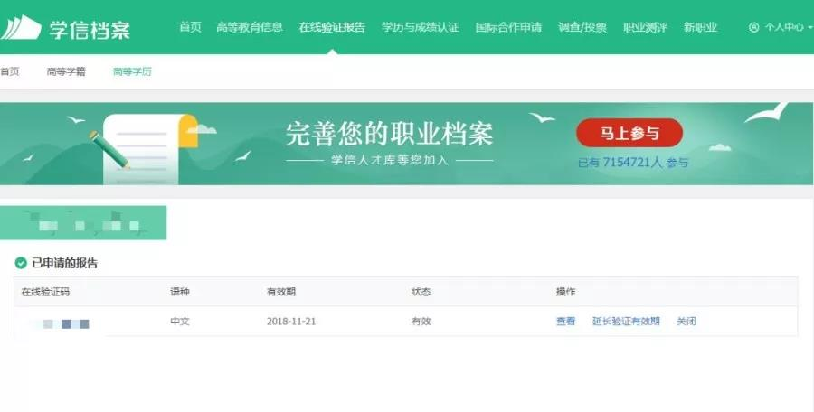
教育部学历证书电子注册备案表完整样表如下图：
